Organización Computacional
Laboratorio
S.1
Semana
5 de 14
Concepto Principal
Bloques Digitales Combinacionales de MSI & LSI
Tema
Fundamentos e implementación de Bloques Digitales Combinacionales
Objetivos
- Comprender el funcionamiento básico de los bloques combinacionales: Explicar cómo funcionan los circuitos combinacionales sin depender de estados previos.
- Identificar y analizar las funciones de los diferentes bloques combinacionales: Estudiar en detalle los sumadores, restadores, multiplicadores y la Unidad Aritmético-Lógica (ALU).
- Describir y aplicar el diseño de sumadores y restadores: Entender el uso de circuitos para realizar operaciones aritméticas básicas.
- Analizar la estructura y aplicación de multiplicadores en sistemas digitales, explicando su relevancia en procesos más complejos.
- Comprender el funcionamiento de una ALU y su papel central en las operaciones lógicas y aritméticas de los procesadores.
Escuela de Ciencias y Sistemas | 1

Organización Computacional
Laboratorio
S.1
Referencia a Meta del Curso
Construyendo el Cerebro Digital: Domina la Lógica Binaria y los Circuitos Electrónicos
Cronograma
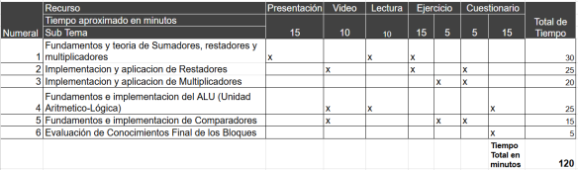Actividades y Ponderaciones
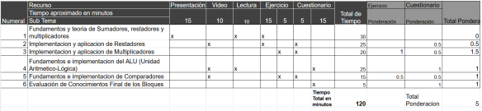
Escuela de Ciencias y Sistemas | 2

